Гончарова Юлия Сергеевна  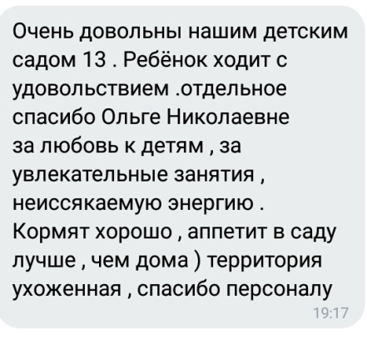 | Баженова Диана Сергеевна  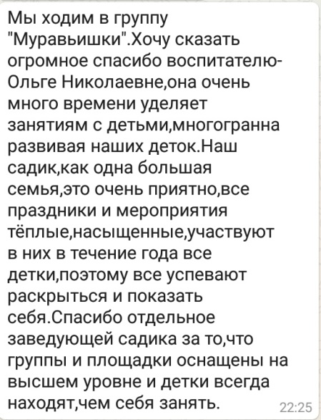
Надежда Абрамова  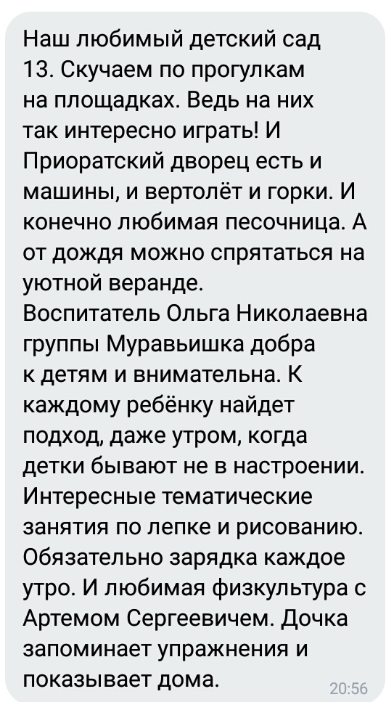 | Ирина 23:41  Нам очень нравится 13 д/с.Старший сын выпустился в 2017 году,младшего привели 2018 году .Замечательный педагогический состав.В группах созданы все условия для развития детей, согласно возрастной категории. Хочется отметить отдельно труд наших воспитателей,которые умело справляются с большим количеством воспитанников.Дети всегда заняты и каждый ребёнок знает своё дело,каждый день хвастаются своими поделками.Для наших детей повара готовят очень вкусно.Территория садика всегда приведена в порядок. Детские площадки оснащены новыми игровыми комплексами.Есть своя футбольная площадка.Каждый праздник отмечается особенно,очень увлекательно и красочно.Учитываются все пожелания и замечания родителей,обсуждаются на Родительских собраниях.Огромную благодарность выражаем Светлане Борисовне Петовой,которая все это организовала и поддерживае
Анна 22:56  Добрый день! Очень хочется написать отзыв о нашем замечательном садике , это не просто садик ,а наш второй дом , наши дети сами утром просыпаются и просятся в сад , там очень хорошие воспитатели и хорошее питания , а по праздникам даже дают красную рыбку ,к каждому ребёнку Воспетатель подбирает индивидуальный подход и дети очень довольны и рады , а праздники проходят просто на ура , практически весь коллектив сада принимает участие в подготовке утренников , у всех детей есть возможность поучаствовать в конкурсах и изготовлении подделок что очень классно для развития детей , в саду даже проходят региональные конкурсы и даже в 2019 году был конкурс ЭКО ШОУ , всегда отмечают Масленицу с блинами и хороводами . Заведующая детским садом #13 вкладывает душу в детский сад и заботится о каждом ребёнке в саду . А воспитатели нам как вторые мамы, они даже при карантине стараются всячески развевать наших детей онлайн занятиями | Надежда 20:56  Добрый вечер!  Наш любимый детский сад 13. Скучаем по прогулкам на площадках. Ведь на них так интересно играть! И Приоратский дворец есть и машины, и вертолёт и горки. И конечно любимая песочница. А от дождя можно спрятаться на уютной веранде.  Воспитатель Ольга Николаевна группы Муравьишка добра к детям и внимательна. К каждому ребёнку найдет подход, даже утром, когда детки бывают не в настроении. Интересные тематические занятия по лепке и рисованию. Обязательно зарядка каждое утро. И любимая физкультура с Артемом Сергеевичем. Дочка запоминает упражнения и показывает дома.
Анастасия Федорова  22:34  Здравствуйте!  Хотим всей семьёй выразить слова благодарности коллективу 13 детского сада!  С самого первого дня оформления документов на ребенка и первого общего родительского собрания создалось ощущение, что здесь работает настоящая КОМАНДА профессионалов и исключительно добрых, отзывчивых людей.  С точки зрения технического оснащения нареканий нет (кроме маленьких помещений в группах).  Праздники и мероприятия в детском саду проходят на самом высоком уровне.  Детские площадки и благоустройство территории - произведение искусства!  Особая благодарность нашему Воспитателю Ольге Николаевне!  Занятия и воспитательный процесс выстроен профессионально, очень интересно и эмоционально! Отношение к детям очень доверительное и уважительное!  Спасибо за Ваш труд!!! | Евгения Ковалёва  27 мая в 10:40  Очень хороший и современный сад, постоянное обновление игрушек, отзывчивый персонал, отличное материально-техническое оснащение, новые детские площадки, стадион. Есть логопедические группы. Заведующая всегда идёт навстречу, открыта для диалога. Педагогический состав на высоте, очень внимательное отношение к детям, много дополнительных занятий. Отдельная благодарность воспитателю Загородкиной Ольге Николаевне за ее подход к детям, внимательное и дружелюбное общение с родителями
Anya Chagovets  6:51  Хочется выразить огромную благодарность рабочему персоналу нашего любимого детского сада!!! Отдельное спасибо Ольге Николаевне, ребёнок от вас в восторге  А мы в восторге от подделок которые приносим с сада, спасибо вам за труд , и большущий вклад в наших деток )))  Питание , занятия , внимание детям, все замечательно , не придраться ))) | Эрика Маркова  22:36  Спасибо воспитателям, нянечкам, которые работают в группе "Муравьишка" за неравнодушное отношение к детям. В группе на регулярной основе проводятся интересные, познавательные занятия, моей дочке очень нравится. В садике отлично оборудованные площадки, стадион, проводятся различные мероприятия, праздники.

Александр Богодухов
21:41
Огромная благодарность Ольге Николаевне за труд! Ребёнок хочет снова в садик!)))

Книга Елена Александровна  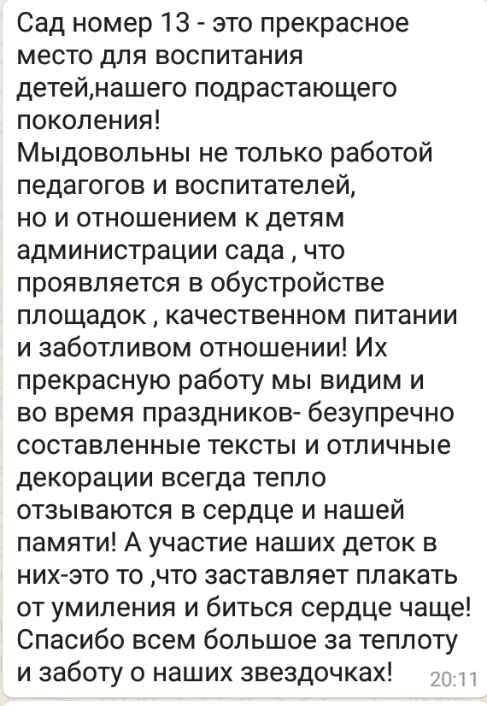 | Чернова Марина Юрьевна  